Міністерство освіти і науки України

Національний університет «Львівська політехніка»

Інститут комп’ютерних наук та інформаційних технологій

Кафедра автоматизованих систем управління



**Звіт**

до виконаної лабораторної роботи №1

з дисципліни

“Моделювання процесів і смарт-систем”

на тему:

«Концепція моделі «чорний ящик» та встановлення залежності між її вхідними і вихідними парметрами»

Виконав:

студент групи ОІ-32

Крайник Артем

Прийняв:

Мельник Р.В.

Львів – 2025

Мета: Зрозуміти концепцію моделі “чорний ящик” та набути навички застосування методу найменших квадратів для визначення залежності між вхідними і вихідними параметрами моделі.

Хід роботи

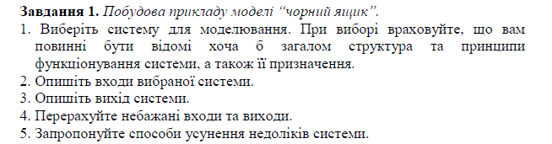

Я вибрав таку систему, як «***пральна машина***», яка керується за допомогою електронного модуля управління та різних режимів прання. Вона використовується для автоматизованого очищення одягу, постільної білизни та інших текстильних виробів.

Опис входів системи:

Вхідними параметрами пральної машини є вибір режиму прання (налаштування температури, швидкості віджиму, тривалість циклу, вибір матеріалу), завантаження відповідного одягу в барабан, додавання миючого засобу (використання порошку, кондиціонера), підключення до водопостачання та енлектроживлення, натискання кнопки «Пуск».

Опис виходів системи:

Вихідними параметрами пральної машини є чистий одяг, відтік води (злив викорситаної фоди після прання та полоскання), звуковий сигнал про завершення циклу (повідомлення користувача про завершення циклу), блимання лампочки про завершення циклу (світловий індекатор або цифровий дисплей, що показує стан процесу), витрати води та електроенергії (спожиті ресурси під час роботи машини).

Небажані входи:

Перевантаження одягом, використання неправильної хімії (також входить надмірне дозування миючого засобу), використання неправильногоо режиму до певного типу одягу, перепади напруги, відключення електроживлення, випадкове відкриття дверцят.

Способи усунення недоліків системи:

Встановити відповідні сенсори навантаження, захист від стрибків напруги (вбудований стабілізатор або викоритсання зовнішнього), блокування дверцят від випадкового відкриття (може бути автоматиним і захистом від дітей), додавання сенсора піноутворення від використання неправильної хімії чи надмірного дозування.

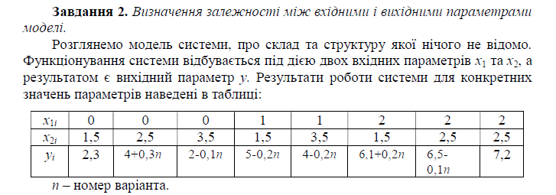

n для мого варіанту рівний

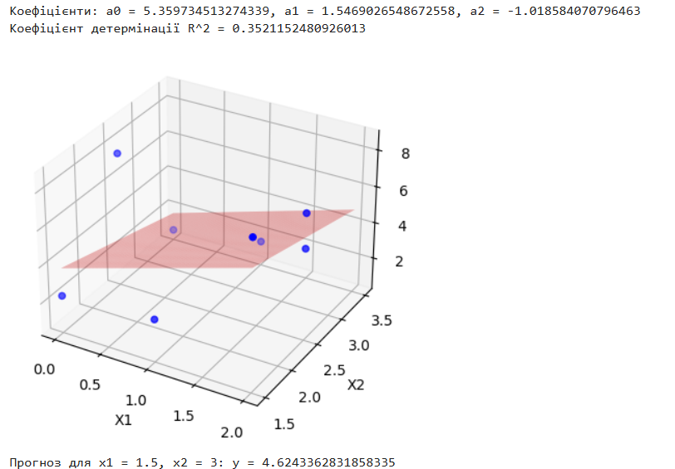

Рисунок 1 Результат програми

Сині точки – це вхідні дані.

Посилання на програмний код –

Висновок: у ході виконання даної лабораторної роботи я ознайомився з концепцією моделі «чорний ящик». Набув практичні навички застосування методу найменших квадратів для визначення залежності між вхідними і вихідними параметрами моделі.